**后端测试**

**测试人员：蔡泽铭**

本次后端测试，围绕小组编写的测试方案进行展开，对后端的基础功能点进行了相关测试，包括但不限于单元测试、性能测试等。测试工具采用PostMan进行测试，以下是关于测试结果的相关反馈。

## 单元测试

### 测试点1.1：图片上传

* **测试用例1：正常上传图片，验证响应状态码和数据库记录。**

测试用例截图如下：

**Jpg**：

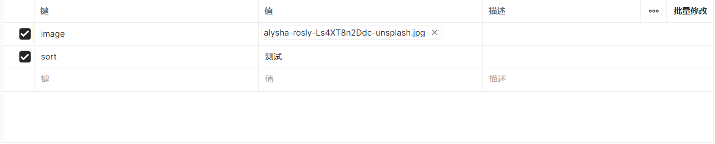

**Jpeg**：

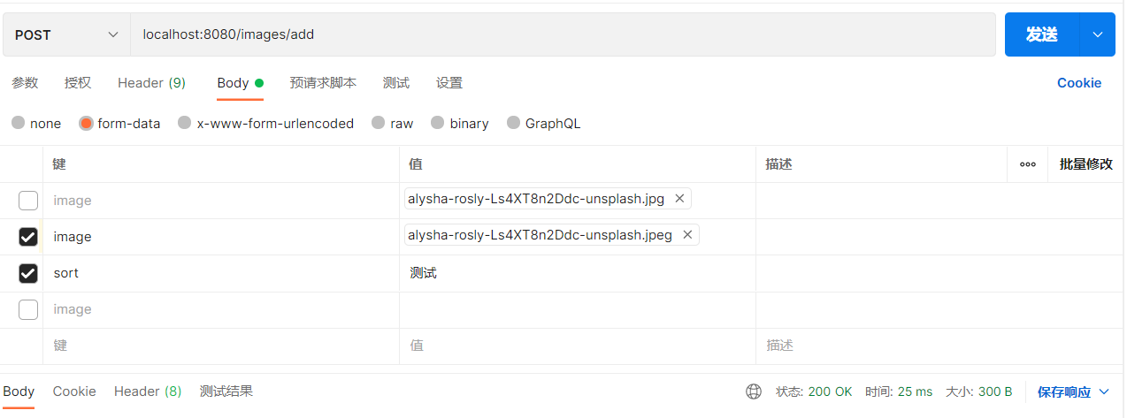

**Png**：

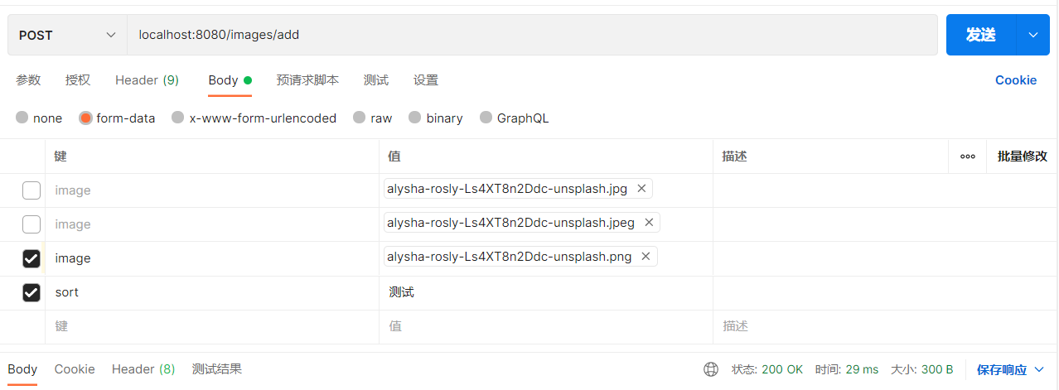

**Ico**：

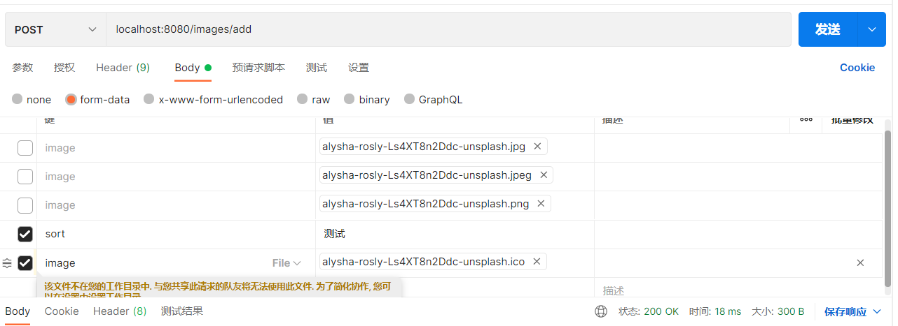

**Gif**：

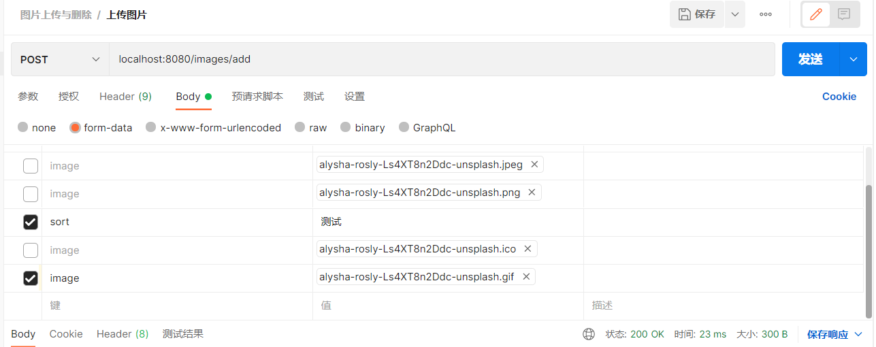

**Bmp**：

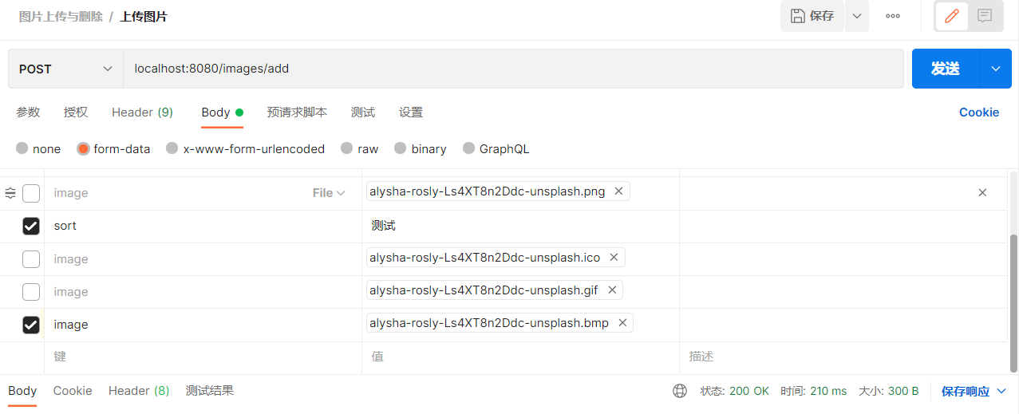

**Tga**：

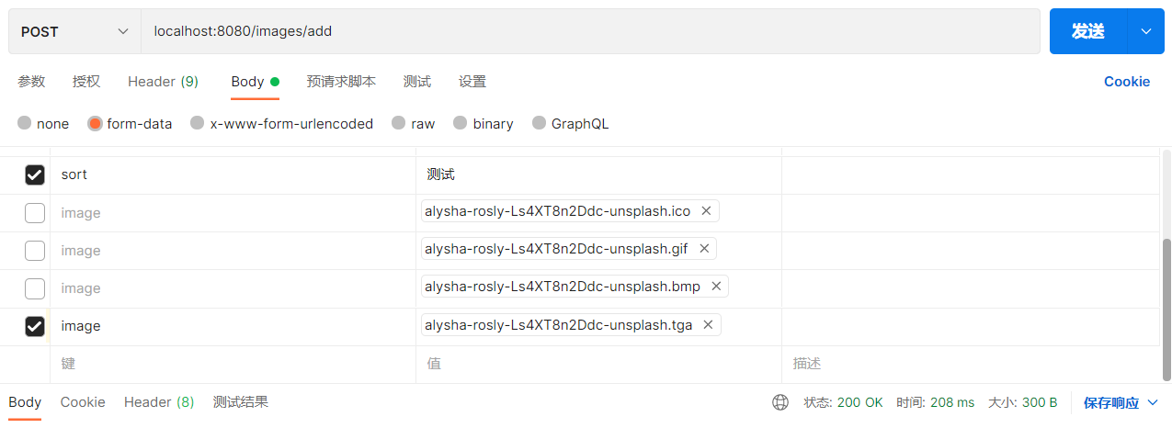

**Tif**：

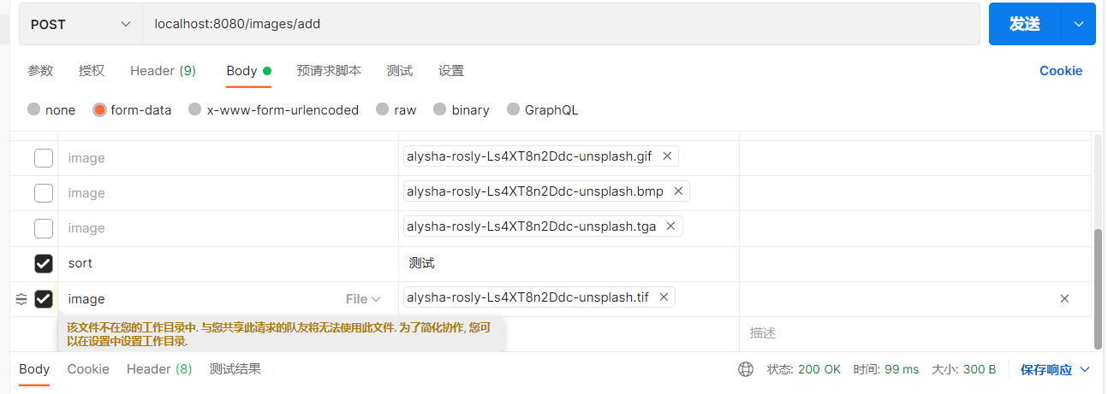

后端反馈如下：

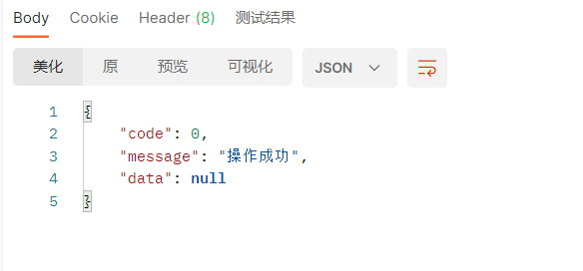

数据库记录如下：

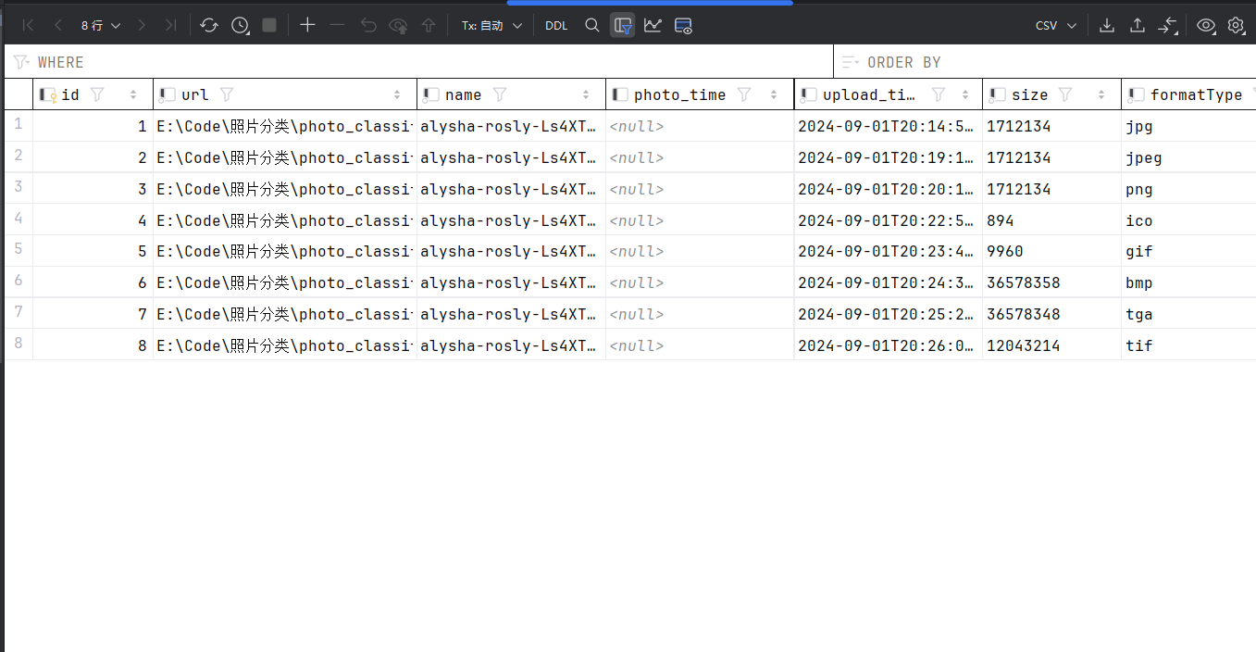

### 测试点1.2：照片分类

* **测试用例1：获取图片列表，验证返回数据结构和数量。**

后端反馈如下：

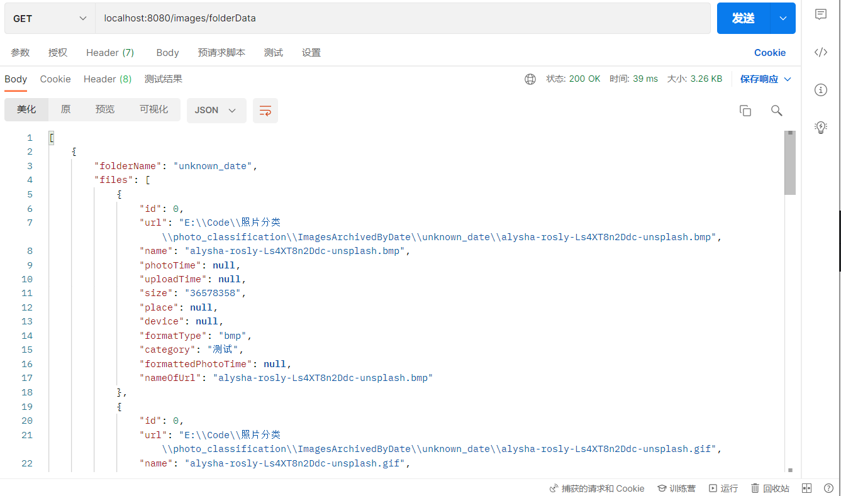

本地存储情况如下：



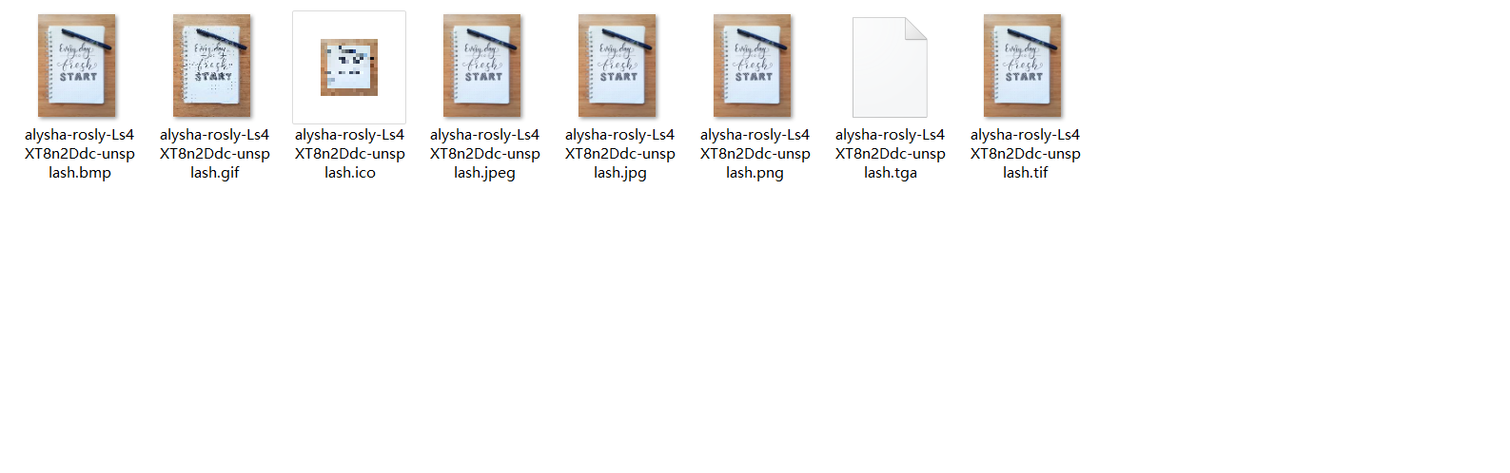

### 测试点1.3：照片删除

* 测试用例1：正常删除照片，验证数据库中图片被删除

测试用例截图如下：

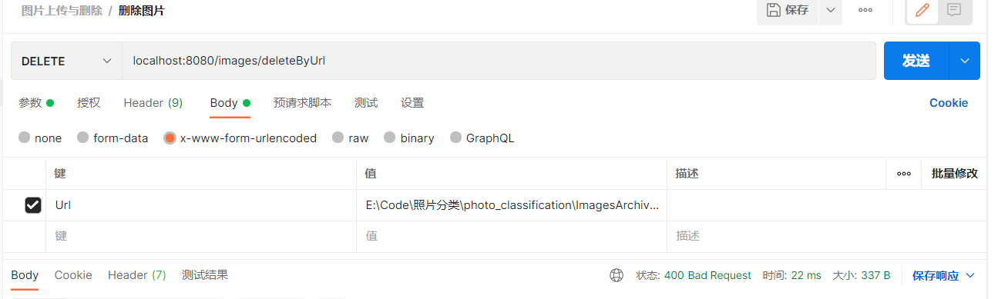

后端反馈如下：

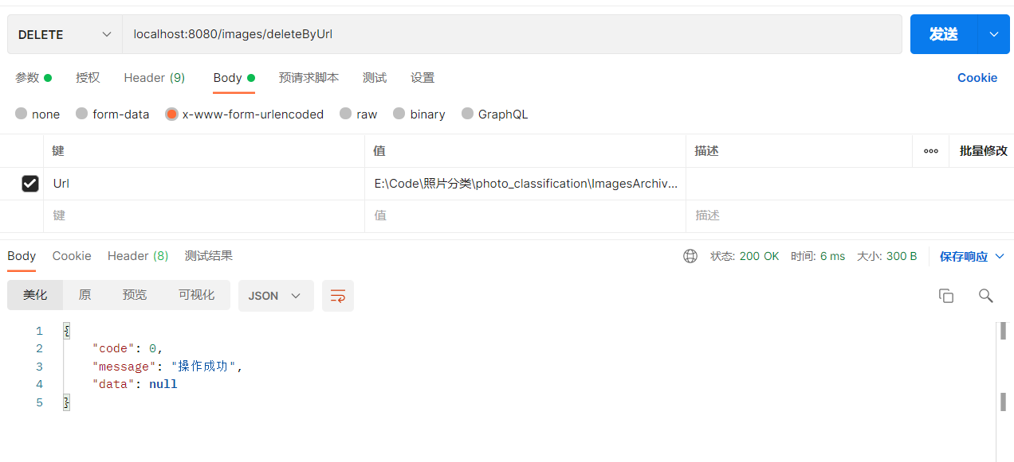

更新前数据库如下：

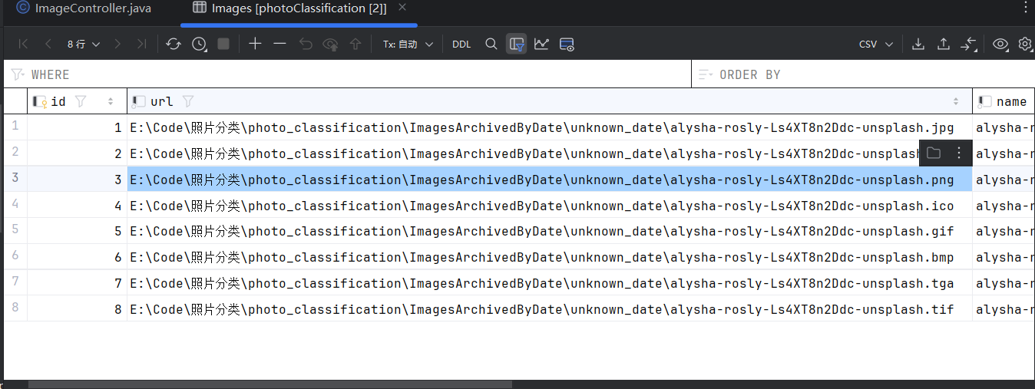

更新后数据库如下：

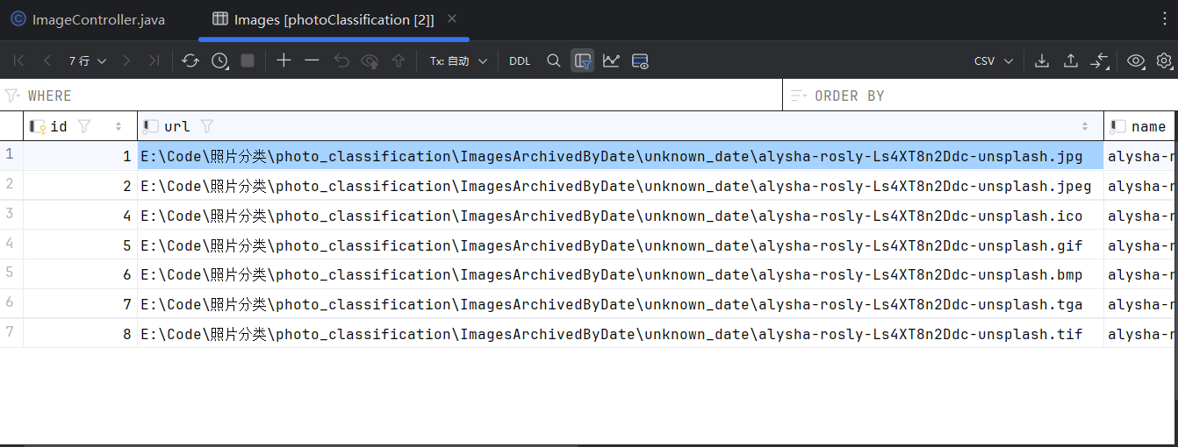

## 性能测试

### 测试点2.1：批量上传性能测试

* **测试用例1：测试系统同时处理80个上传图片的能力。**

测试用例截图如下：

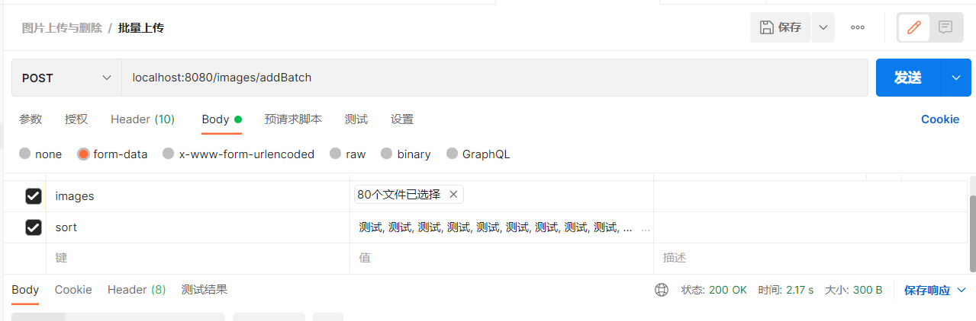

后端反馈如下：

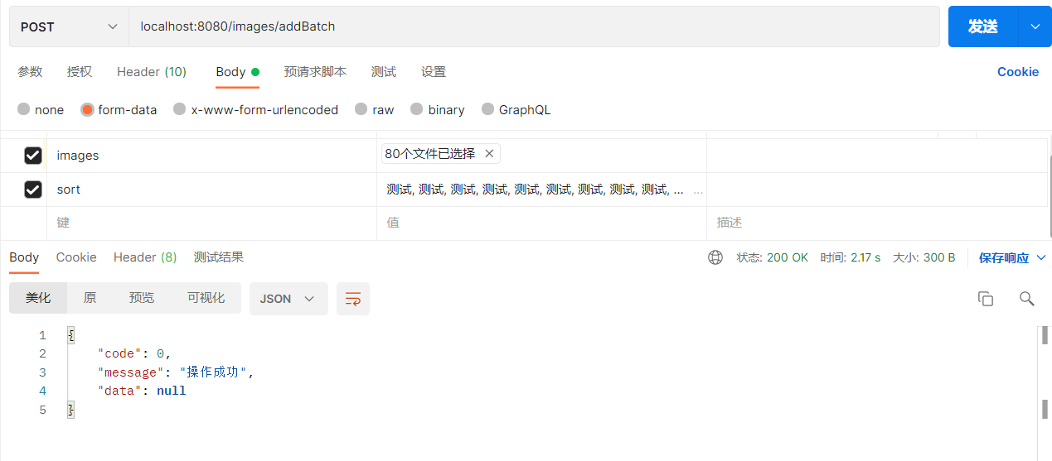

数据库更新前如下：

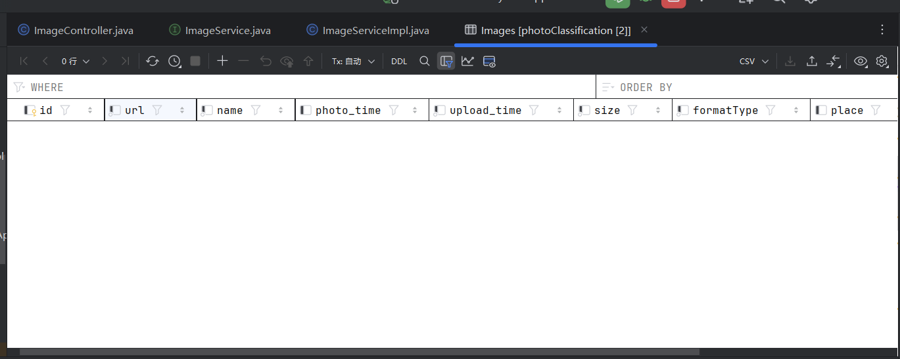

数据库更新后如下：

